第八章《相交线与平行线》
本章的主要内容是通过现实世界中随处可见的“相交”和“平行”的缩影，了解同一平面内两条直线的位置关系——相交和平行。为帮助同学们复习好本章内容，现总结如下：
一、明确学习目标要求
1.理解余角、补角、对顶角的概念，掌握其性质，会用其性质进行有关推理和计算；
2.掌握“三线八角”的内容.
3.掌握平行线的性质并会熟练应用.
二、了解知识结构
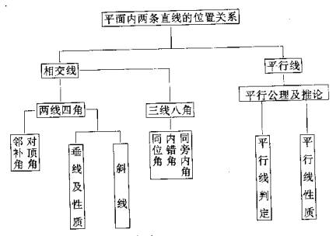
三、把握重难点
本章的重点是相交线的概念与平行线的性质和判定.这些知识是学习几何的基础，在以后的学习中经常要用到，如果没有掌握好这些知识，将会影响我们以后的学习．学好这些知识的关键是要掌握与相交线、平行线有关的角的知识，因为直线的位置关系是通过有关的角反映出来的．
本章的难点是推理证明的引入，这也是几何入门的难点之一．因为我们以前没接触过几何逻辑推理，对于为什么要推理和怎样进行推理都很陌生，不知道应由什么，根据什么，推出什么．对于推理的书写格式(表达形式)——由小前提得到结论，以大前提作为理由，一下子也适应不了，所以在学习过程中，逐步深入地引入推理论证，是本章的一个难点．
二、主要概念
1、对顶角：两条直线相交时，形成的四个角中，把有公共顶点，并且两边互为反向片延长线的两个角叫对顶角。如图1，∠1与∠2，∠3与∠4是对顶角。
B
A
C
D
O
图2
2
a
b
1
4
3
图1

2、垂线：两条直线相交所成的四个角中，如果有一个角是直角，就说这两条直线互相垂直，其中一条直线叫做另一条直线的垂线。如图2，AB⊥CD，垂足为O。
3、垂线段：过直线外一点，作已知直线的垂线，这点和垂足之间的线段叫做垂线段。
4、点到直线的距离：直线外一点到这条直线的垂线段的长度叫做点到直线的距离。
5、平行线：在同一平面内，不相交的两条直线叫做平行线。
四、知识要点
1.两条直线的位置关系，是在两条直线在“同一平面内”的前提下提出来的，它们的位置关系只有两种：一是相交（有一个公共点），二是平行（没有公共点）。
2、两条直线相交，构成四个角，其中有两对对顶角，当构成的四个角中有一个是直角时，这两条直线互相垂直。
3、用一条直线去截两条直线，构成八个角，其中有四对同位角，两对内错角，两对同旁内角，我们可借助同位角、内错角的相等及同旁内角的互补来判定两直线平行。
4两条直线平行的条件及平行线的特征可以简单表示为：
两直线平行 同位角相等
两直线平行 内错角相等
两直线平行 同旁内角互补
从左到右是由两条直线平行（位置关系）的条件，得到有关角相等或互补（数量关系）的结论是平行行线平行的特征；从右到左是由角相等或互补（数量关系）等条件，得到两条直线平行（位置关系）的结论是直线平行的条件。
5．关于相交线和平行线，有以下基本事实：
①在同一平面内，经过一点有且只有一条直线和已知直线垂直。
②直线外一点与直线上各点的连线中，垂线段最短。
③经过直线外一点，有且只有一条直线和已知直线平行。

